课题：二次函数的图像和性质 单元整体建构课
教学目标：
- 经历与一次函数和二次函数的类比过程，感悟研究二次函数的主要步骤；
- 通过列表描点法研究二次函数y=ax²的图像的性质，并能用运动变化的观点初步感受y=ax²+c的图像和基本性质；
- 通过观察，感受二次图像的上下、左右平移变化，构建本章二次函数图像和性质的研究框架，并进一步明确本章二次函数的知识体系；
- 通过探索活动，感受数形结合的数学思想方法，体验由特殊到一般的研究方法，提高观察和分析问题的能力。
教学设计：
- 回顾 类比 思考
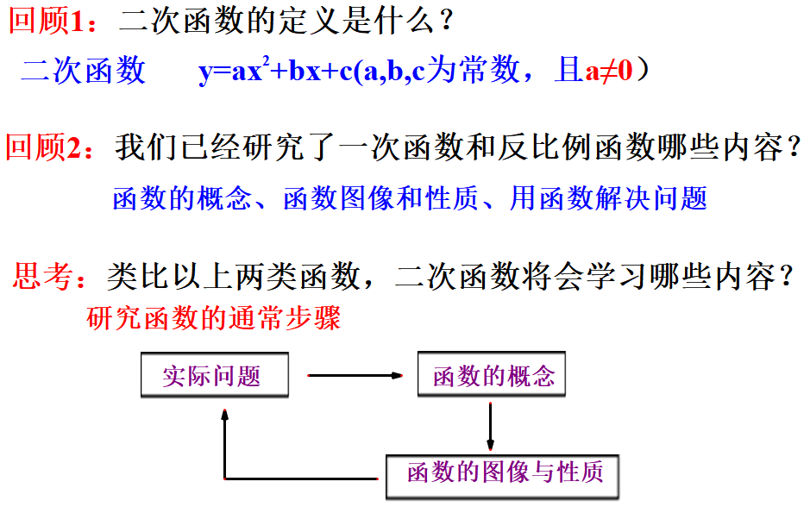
设计意图：用启发式的谈话，创设问题情境，引导学生进入新课，回顾一次函数和反比例函数的研究过程，明确二次函数的研究内容和步骤。
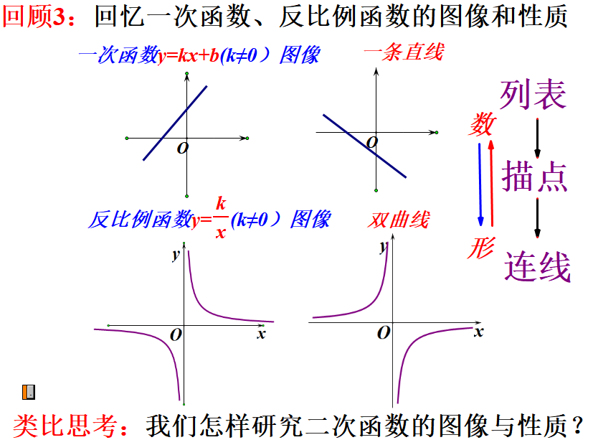
设计意图：通过回忆已学函数图像的绘制过程，图像和性质，让学生更加明确二次函数图像与性质应该如何研究，明确研究的思路和方法。
- 操作 探索 归纳
通过启发和引导，让学生体会研究二次函数的图像过程应由简单到复杂、由特殊到一般.因此首先对二次函数y=x²出发进行研究。
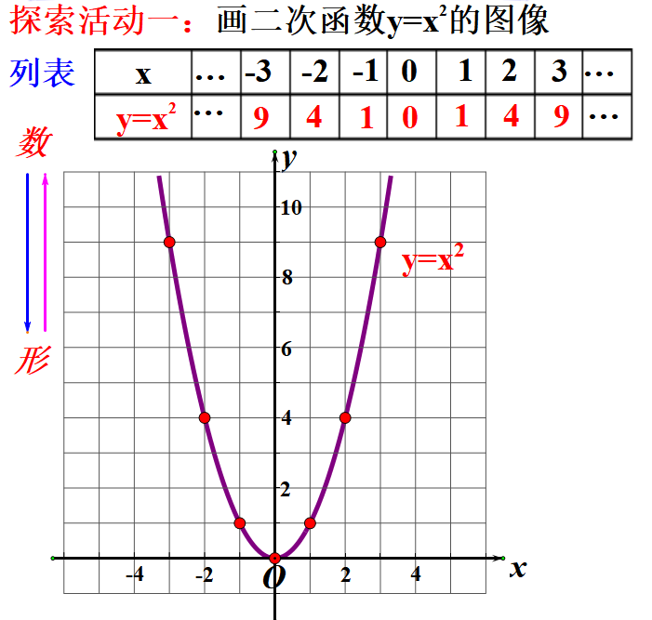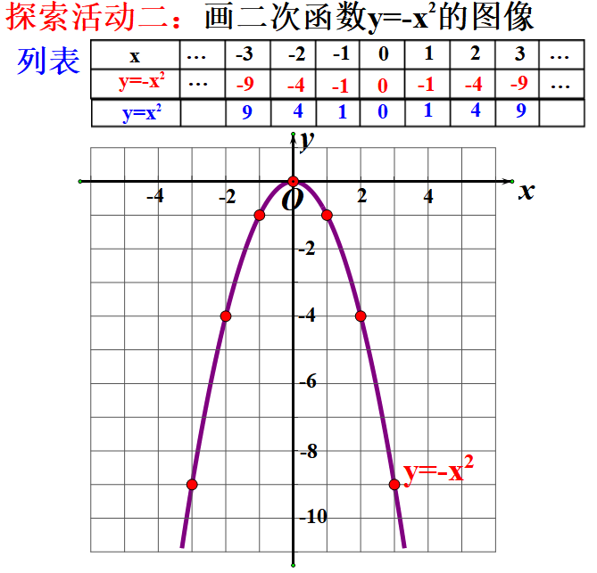
设计意图：先研究两个特殊的二次函数，引导学生由数想形，由形得函数的性质。组织学生交流让学生利用数学结合，感悟二次函数的图像与性质。
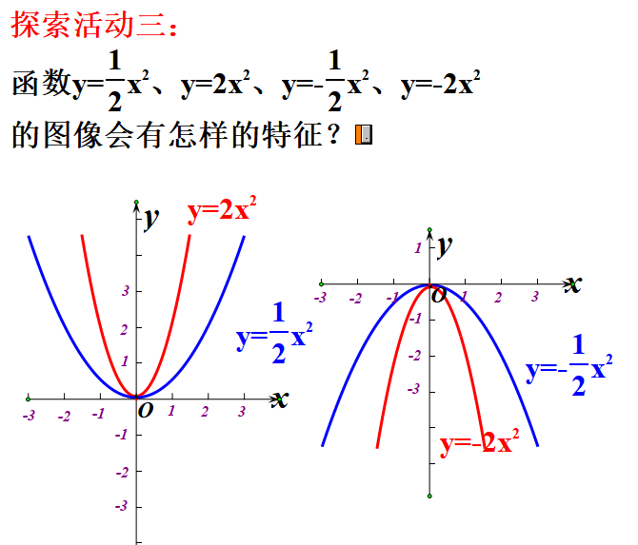
设计意图：在前两个活动研究的基础上，引导学生进一步观察二次函数y=ax²的图像的特征，从而认识此类二次函数的性质。
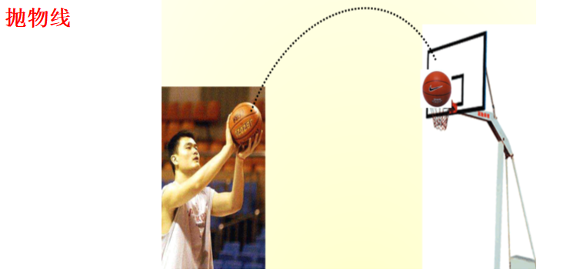
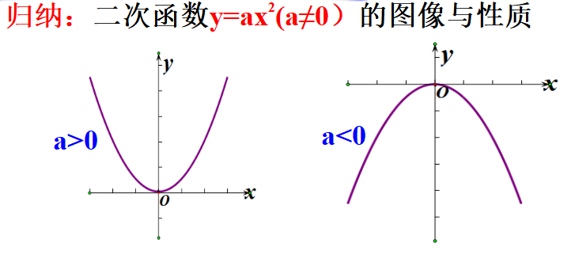

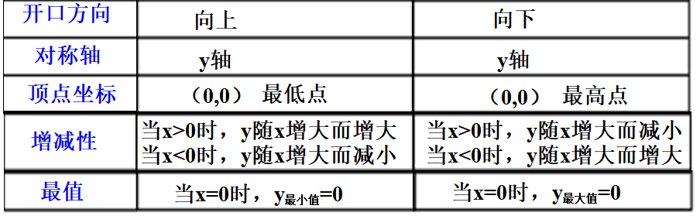
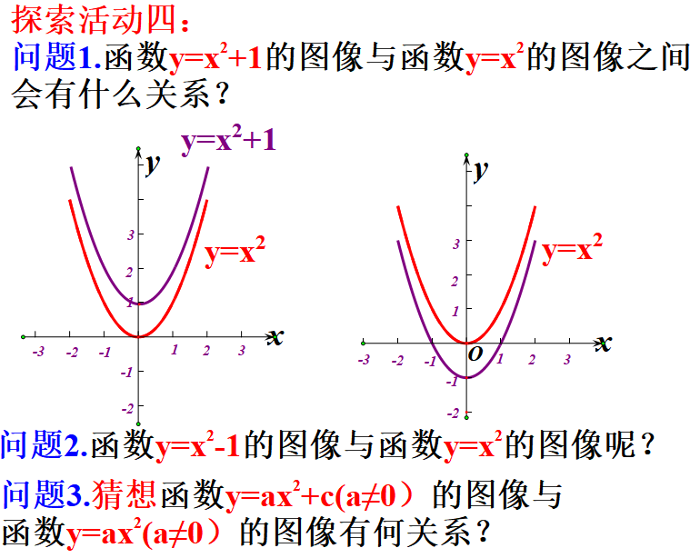
设计意图：通过学生观察，体会用运动变化的观点，感受二次函数图像的上下平移变化，从而进一步了解和研究y=ax²+c的图像和基本性质

- 观察 探索 延伸
利用几何画板展示二次函数图像的平移
1.左右平移
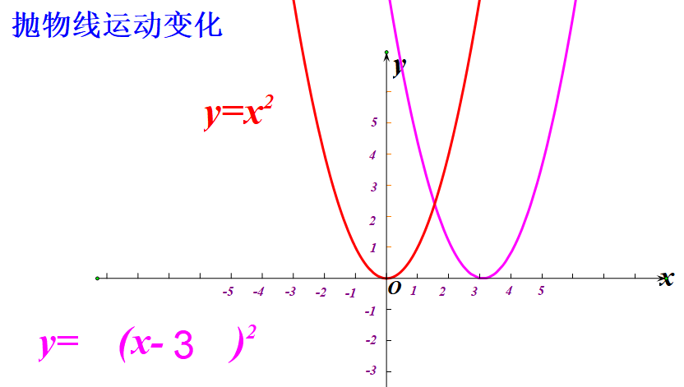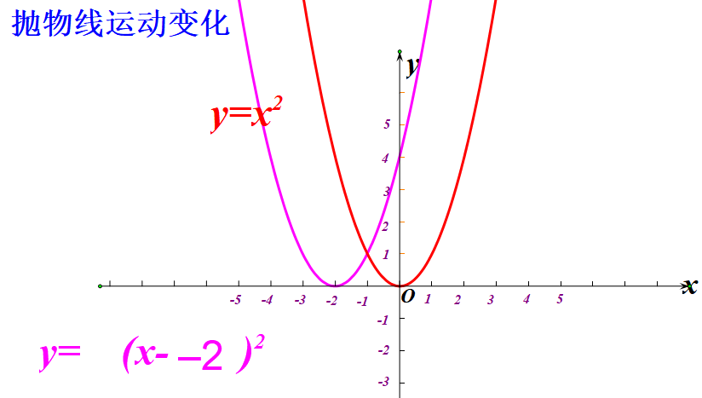

2.上下+左右平移
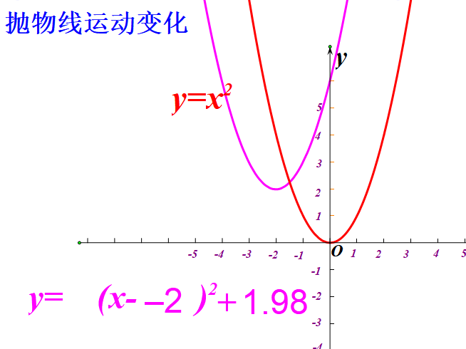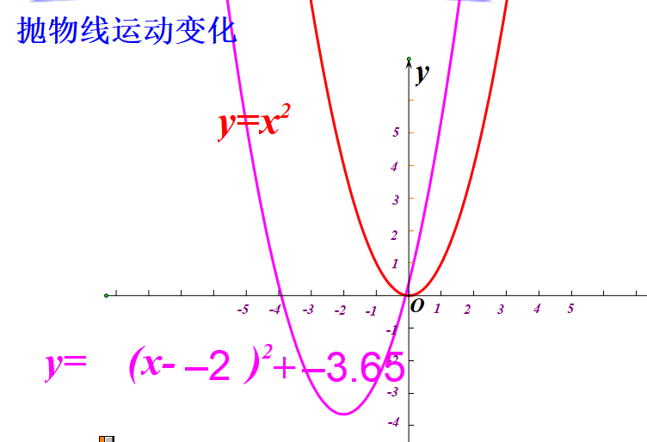
设计意图：通过观察，感受二次图像的上下、左右平移变化，构建本章二次函数图像和性质的研究框架，并进一步明确本章二次函数的知识体系；
- 回顾 总结 交流
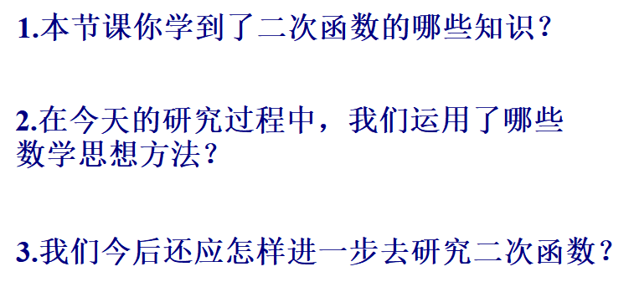
板书设计：
5.2二次函数的图像与性质
